UNIVERSIDAD CATÓLICA BOLIVIANA

PROYECTO DE ADQUISICIÓN, ANÁLISIS Y PROCESAMIENTO DE DATOS

“Predicción de Enfermedad Cardiovascular mediante Modelos de Clasificación Supervisada ”

Estudiante: Ana Cabrera Gutiérrez

Docente: Ing. Carmen Rosa Marín Salazar

Materia: Adquisición, Análisis y Procesamiento de Datos

Fecha: 20/06/26

Santa Cruz de la Sierra – 2026

Resumen Ejecutivo
El presente proyecto tuvo como objetivo desarrollar y evaluar modelos de clasificación supervisada para predecir la presencia de enfermedad cardiovascular en pacientes, utilizando el Cardiovascular Disease Dataset disponible en Kaggle. La variable objetivo fue cardio, una variable binaria que indica si el paciente presenta o no enfermedad cardiovascular.
El análisis inició con la revisión del dataset original, compuesto por 70.000 registros y 13 columnas. Posteriormente, se realizó un análisis exploratorio de datos para comprender la distribución de las variables, identificar patrones relevantes y detectar posibles inconsistencias. En esta etapa se observaron relaciones importantes entre la enfermedad cardiovascular y variables como edad, presión arterial, colesterol, glucosa y factores de estilo de vida.
Luego se aplicó un proceso de limpieza y preprocesamiento, eliminando registros duplicados, valores fisiológicamente no plausibles y variables sin aporte predictivo, como el identificador id. También se transformó la edad de días a años para facilitar su interpretación. Como resultado, se obtuvo un dataset limpio con 65.307 registros.
En la etapa de feature engineering se crearon nuevas variables relacionadas con el riesgo cardiovascular, entre ellas el índice de masa corporal, categorías de presión arterial, indicadores de hipertensión, riesgo metabólico, riesgo por estilo de vida, puntaje de riesgo e interacciones entre variables clínicas. Después de evaluar distintas versiones del dataset, se utilizó el dataset completo de feature engineering debido a que presentó mejores métricas en la etapa de modelado.
Se entrenaron y compararon distintos modelos de clasificación supervisada: Regresión Logística, Random Forest, Support Vector Machine, K-Nearest Neighbors, Naive Bayes y Árbol de Decisión. El modelo principal seleccionado fue la Regresión Logística, debido a su buen desempeño general, interpretabilidad y ROC-AUC cercano a 0.79. Además, se ajustó el umbral de clasificación para mejorar el recall, considerando la importancia de reducir falsos negativos en un contexto relacionado con salud.
Los resultados muestran que las variables disponibles sí permiten identificar patrones asociados con la enfermedad cardiovascular, aunque el modelo no debe considerarse una herramienta de diagnóstico médico. Su aplicación es principalmente académica y exploratoria, sirviendo como base para comprender factores relevantes y evaluar el potencial del aprendizaje automático en problemas de predicción de riesgo cardiovascular.

Definición del Problema

Descripción general
Las enfermedades cardiovasculares representan uno de los principales problemas de salud a nivel mundial, debido a su alta frecuencia y a su relación con múltiples factores clínicos, antropométricos y de estilo de vida. En este contexto, el uso de técnicas de análisis de datos y aprendizaje automático permite explorar patrones presentes en los datos de los pacientes y evaluar si estos pueden utilizarse para apoyar la predicción de la presencia de enfermedad cardiovascular.
El problema central de este proyecto consiste en determinar si, a partir de las variables disponibles en el dataset, es posible desarrollar un modelo de clasificación supervisada que ayude a predecir la presencia o ausencia de enfermedad cardiovascular en pacientes. La variable objetivo del análisis es cardio, una variable binaria que indica si una persona presenta enfermedad cardiovascular o no.
Este problema se aborda desde una perspectiva analítica y predictiva, utilizando información relacionada con características clínicas, medidas corporales y hábitos de vida. El propósito no es reemplazar un diagnóstico médico, sino evaluar la capacidad del dataset para construir modelos que identifiquen patrones asociados con el riesgo cardiovascular.

Pregunta de investigación
¿Es posible predecir la presencia de enfermedad cardiovascular en pacientes utilizando variables clínicas, antropométricas y de estilo de vida disponibles en el dataset?

Hipótesis
Las variables clínicas, antropométricas y de estilo de vida disponibles en el dataset contienen información suficiente para identificar patrones asociados con la presencia de enfermedad cardiovascular y desarrollar un modelo de clasificación supervisada con capacidad predictiva aceptable.

Alcance
El alcance del proyecto comprende el análisis, preparación y modelado de datos orientados a la predicción de enfermedad cardiovascular. Para ello, se trabajará con el Cardiovascular Disease Dataset, realizando una revisión de la estructura de los datos, el análisis de sus variables, la identificación de valores inconsistentes o atípicos y la aplicación de procesos de limpieza y preprocesamiento.
Además, se incluirá un análisis exploratorio de datos con el objetivo de identificar distribuciones, relaciones entre variables y posibles patrones asociados con la variable objetivo. Posteriormente, se aplicarán técnicas de feature engineering para crear nuevas variables relevantes, como indicadores derivados de la presión arterial, el índice de masa corporal y otros factores de riesgo cardiovascular.
Finalmente, se entrenarán y evaluarán diferentes modelos de clasificación supervisada. El desempeño de estos modelos será comparado mediante métricas como accuracy, precision, recall, F1-score y matriz de confusión, con el propósito de seleccionar el modelo más adecuado según su rendimiento e interpretación.

Limitaciones
El proyecto presenta algunas limitaciones que deben ser consideradas al interpretar los resultados. En primer lugar, el análisis se basa en un dataset secundario obtenido previamente, por lo que no existe control directo sobre la forma en que los datos fueron recolectados ni sobre posibles sesgos presentes en la muestra.
En segundo lugar, las variables disponibles pueden no representar todos los factores clínicos relevantes para diagnosticar enfermedad cardiovascular. Aspectos como antecedentes familiares, historial médico detallado, medicación, resultados de laboratorio adicionales u otros factores de riesgo no necesariamente están incluidos en el dataset.
Asimismo, los modelos desarrollados tienen un propósito académico y analítico. Por tanto, sus resultados no deben interpretarse como una herramienta de diagnóstico médico real, sino como una aproximación predictiva basada en los datos disponibles.
Finalmente, el rendimiento del modelo puede estar limitado por la calidad de los datos, la presencia de valores atípicos, la posible redundancia entre variables y la capacidad predictiva real de las características incluidas en el dataset.

Descripción de los Datos

Fuente de los datos
El dataset utilizado en este proyecto corresponde al Cardiovascular Disease Dataset, disponible públicamente en la plataforma Kaggle. La fuente principal de los datos es:
https://www.kaggle.com/datasets/sulianova/cardiovascular-disease-dataset
Este conjunto de datos contiene información relacionada con pacientes y variables asociadas a factores clínicos, antropométricos y de estilo de vida. Su objetivo principal es permitir el análisis y modelado de la presencia de enfermedad cardiovascular mediante técnicas de clasificación supervisada.

Dimensiones del dataset
El dataset original está compuesto por 70.000 registros y 13 columnas. Cada registro representa a un paciente, mientras que las columnas contienen información sobre características individuales, mediciones clínicas, hábitos de vida y la variable objetivo.
En esta sección se describe únicamente el dataset original. Las modificaciones realizadas durante el proceso de limpieza, tales como eliminación de duplicados, tratamiento de valores inconsistentes o filtrado de datos atípicos, serán detalladas posteriormente en la sección de preprocesamiento y limpieza.

Diccionario de variables

Variable | Descripción | Tipo conceptual
id | Identificador único del registro | Identificador
age | Edad del paciente expresada en días | Numérica
gender | Género del paciente codificado numéricamente | Categórica
height | Altura del paciente en centímetros | Numérica
weight | Peso del paciente en kilogramos | Numérica
ap_hi | Presión arterial sistólica | Numérica
ap_lo | Presión arterial diastólica | Numérica
cholesterol | Nivel de colesterol | Ordinal
gluc | Nivel de glucosa | Ordinal
smoke | Indicador de tabaquismo | Binaria
alco | Indicador de consumo de alcohol | Binaria
active | Indicador de actividad física | Binaria
cardio | Presencia o ausencia de enfermedad cardiovascular | Variable objetivo binaria

Variable objetivo
La variable objetivo del proyecto es cardio, la cual indica si el paciente presenta o no enfermedad cardiovascular. Al tratarse de una variable binaria, el problema se plantea como una tarea de clasificación supervisada.
Los posibles valores de la variable son:
Valor | Interpretación
0 | No presenta enfermedad cardiovascular
1 | Presenta enfermedad cardiovascular

Muestra del dataset
El dataset contiene registros individuales de pacientes con variables como edad, género, altura, peso, presión arterial, niveles de colesterol y glucosa, además de indicadores relacionados con hábitos de vida como tabaquismo, consumo de alcohol y actividad física.
Estas variables permiten analizar posibles relaciones entre características clínicas y de estilo de vida con la presencia de enfermedad cardiovascular. A partir de esta información, se busca construir modelos predictivos capaces de clasificar a los pacientes según la variable objetivo cardio.

Adquisición de Datos

Método de obtención
El archivo utilizado fue cardio_train.csv, descargado manualmente en formato CSV desde la plataforma Kaggle, específicamente desde el dataset Cardiovascular Disease Dataset. Posteriormente, el archivo fue almacenado localmente y cargado en el entorno de trabajo para su análisis.
No se utilizaron técnicas de web scraping ni conexión mediante API, ya que el dataset estaba disponible directamente como archivo descargable.

Herramientas utilizadas
Para la carga inicial de los datos se utilizó Python en Visual Studio Code. La librería principal en esta etapa fue pandas, mediante la función read_csv(), que permitió convertir el archivo CSV en un DataFrame y revisar su estructura inicial.

Problemas encontrados y soluciones
Durante la carga del archivo no se presentaron problemas técnicos relacionados con la lectura del CSV, la ruta del archivo o el formato de los datos.
En la inspección inicial se observó que el dataset no contenía valores nulos. Sin embargo, se identificaron registros duplicados con distintos valores en la columna id, además de valores inconsistentes o poco realistas en algunas variables clínicas y antropométricas. Estos aspectos no afectaron la adquisición de los datos, pero fueron considerados para la etapa posterior de preprocesamiento y limpieza.

Análisis Exploratorio de Datos (EDA)
El análisis exploratorio de datos se realizó con el objetivo de comprender la estructura inicial del dataset, identificar el comportamiento de las principales variables y observar posibles relaciones con la variable objetivo cardio. En esta etapa se revisaron las características generales de los datos mediante estadísticas descriptivas, lo que permitió analizar medidas como valores mínimos, máximos, promedios, dispersión y distribución de las variables numéricas y categóricas.
Además, se utilizaron visualizaciones para facilitar la interpretación de los datos y detectar patrones relevantes. Estas gráficas permitieron observar la distribución de variables clínicas, antropométricas y de estilo de vida, así como su posible relación con la presencia o ausencia de enfermedad cardiovascular. También se analizaron comparaciones entre grupos, distribuciones individuales y relaciones entre variables para obtener una visión más completa del comportamiento del dataset.
A partir de este análisis, se identificaron patrones importantes relacionados con factores como la edad, la presión arterial, el peso, el colesterol, la glucosa y otros hábitos registrados en el dataset. Asimismo, el EDA permitió reconocer posibles inconsistencias, valores extremos y comportamientos atípicos que posteriormente fueron considerados en la etapa de preprocesamiento y limpieza.

Análisis inicial del dataset
Como primer paso del análisis exploratorio, se revisó la estructura general del dataset original para comprender sus dimensiones, los tipos de datos cargados y la forma en que se encontraban representadas las variables. Esta revisión permitió confirmar que el conjunto de datos cuenta con 70.000 registros y 13 columnas, incluyendo variables clínicas, antropométricas, de estilo de vida y la variable objetivo cardio.
Durante esta inspección inicial, se observó que la mayoría de las variables fueron cargadas como datos numéricos. Sin embargo, no todas deben interpretarse como variables numéricas continuas. Algunas columnas, como gender, cholesterol, gluc, smoke, alco, active y cardio, representan categorías, niveles ordinales o variables binarias codificadas numéricamente.
También se revisaron las primeras filas del dataset y las estadísticas descriptivas generales, con el fin de identificar rangos, valores mínimos, máximos y posibles comportamientos atípicos. Esta etapa permitió obtener una primera visión de la calidad del dataset antes de profundizar en las visualizaciones y relaciones entre variables.
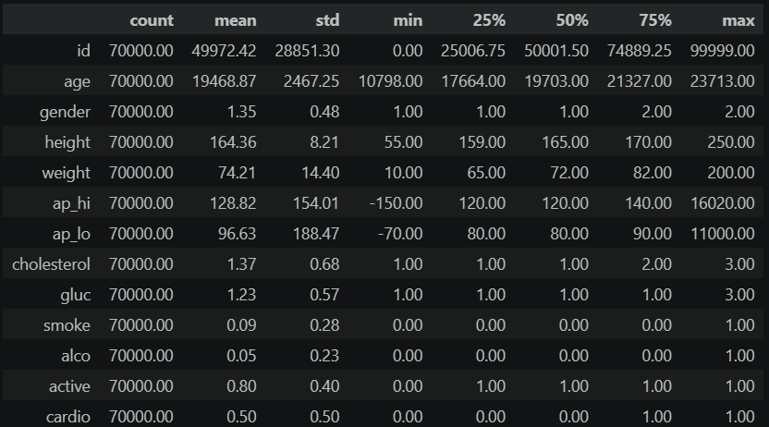
Figura 1. Estadísticas descriptivas del dataset original.
Posteriormente, se analizó la distribución de la variable objetivo cardio, la cual indica la presencia o ausencia de enfermedad cardiovascular. Este análisis es importante porque permite conocer si las clases se encuentran balanceadas o si existe una diferencia considerable entre los pacientes con y sin enfermedad cardiovascular.
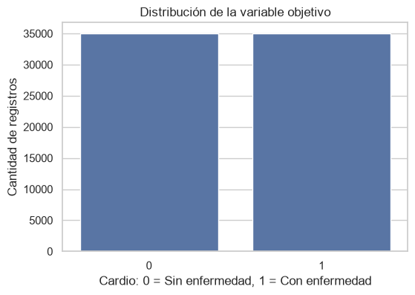
Figura 2. Distribución de la variable objetivo cardio.
La distribución de la variable cardio muestra que el dataset presenta una proporción similar entre las dos clases, es decir, pacientes sin enfermedad cardiovascular y pacientes con enfermedad cardiovascular. Esto resulta favorable para el entrenamiento de modelos de clasificación supervisada, ya que reduce el riesgo de que el modelo aprenda a favorecer excesivamente una sola clase.
Luego de revisar la variable objetivo, se analizaron las principales variables numéricas del dataset con el propósito de observar su distribución general y detectar posibles valores atípicos. Este análisis incluyó variables como la edad, la altura, el peso, la presión arterial sistólica y la presión arterial diastólica.
Estas variables son relevantes porque representan características clínicas y antropométricas directamente relacionadas con el estado de salud de los pacientes. Además, su revisión permite identificar comportamientos poco realistas o inconsistentes que podrían afectar el análisis posterior y el desempeño de los modelos predictivos.

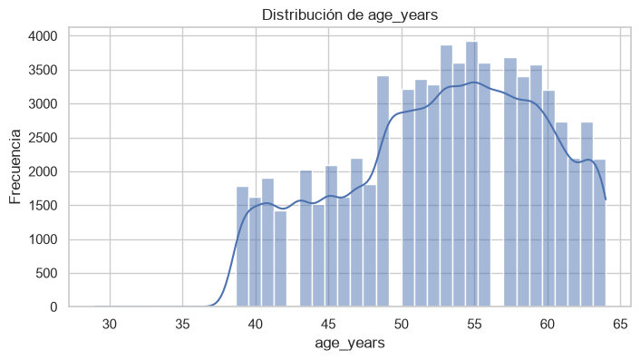
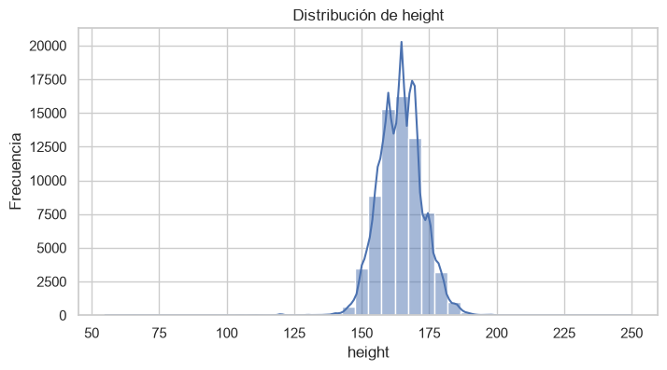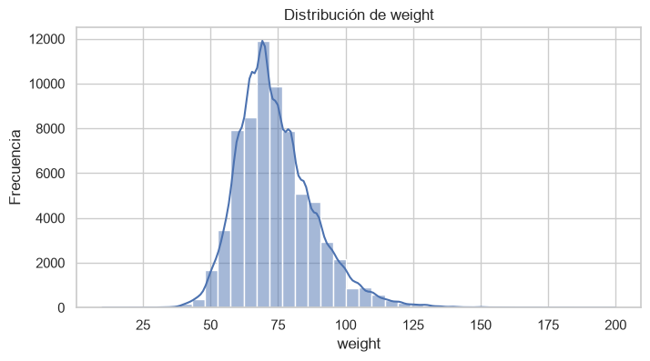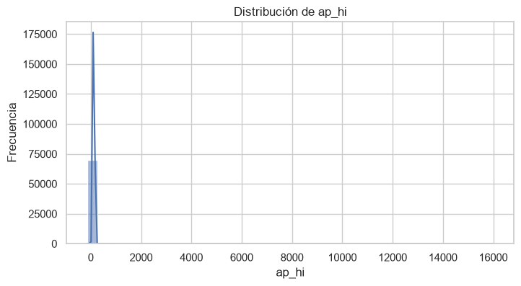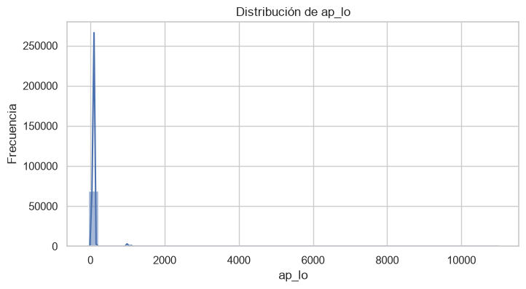
Figura 3. Distribución de variables numéricas del dataset original.

En las distribuciones se observa que la edad se concentra principalmente entre adultos de mediana edad y adultos mayores, aproximadamente entre los 40 y 65 años. La variable height presenta una distribución concentrada alrededor de valores esperados para la estatura humana, aunque se aprecian algunos registros alejados del rango principal. En el caso de weight, la mayor parte de los pacientes se ubica entre valores aproximados de 50 kg y 100 kg, con una cola hacia valores más altos.
Por otro lado, las variables de presión arterial ap_hi y ap_lo muestran comportamientos atípicos más evidentes. Aunque la mayoría de los datos se concentra en rangos bajos dentro de la escala del gráfico, aparecen valores extremadamente altos que distorsionan la visualización. Esto sugiere la existencia de registros inconsistentes o clínicamente poco realistas, los cuales deberán ser revisados durante la etapa de preprocesamiento y limpieza.
Posteriormente, se analizaron las variables categóricas. Este análisis permite comprender la composición del dataset en relación con características como género, niveles de colesterol, niveles de glucosa, tabaquismo, consumo de alcohol y actividad física.
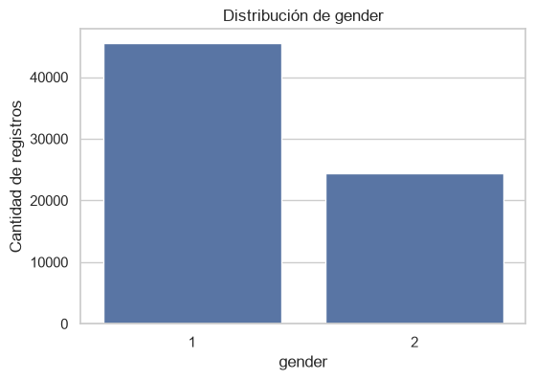
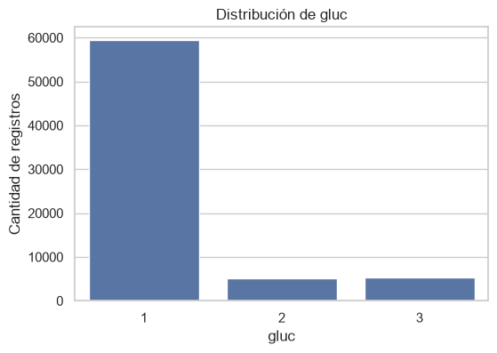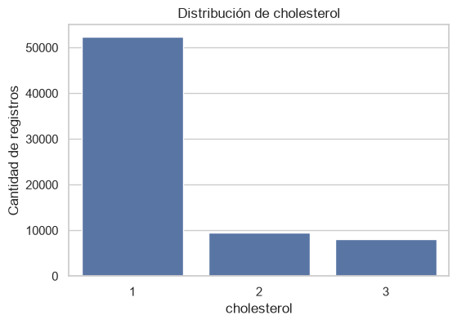
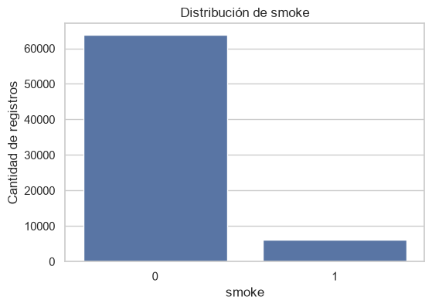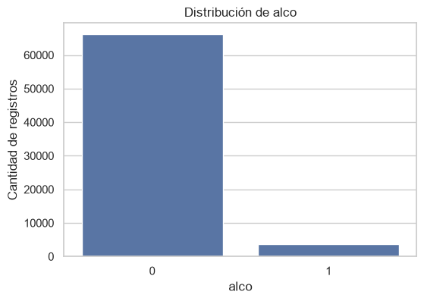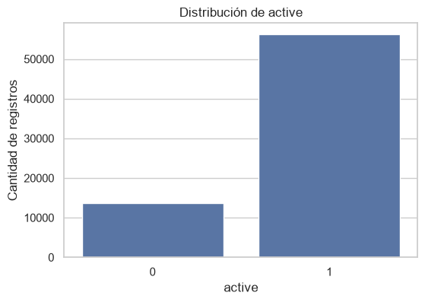
Figura 4. Distribución de variables categóricas, ordinales y binarias.
En estas distribuciones se observa que algunas variables presentan una mayor concentración en determinadas categorías. Las variables binarias relacionadas con hábitos de vida, como smoke, alco y active, permiten identificar la proporción de pacientes que reportan tabaquismo, consumo de alcohol o actividad física. Por su parte, las variables ordinales cholesterol y gluc muestran distintos niveles de riesgo clínico, lo que resulta relevante para el análisis de enfermedad cardiovascular.
A continuación, se realizó un análisis bivariado entre algunas variables relevantes y la variable objetivo cardio. El propósito de esta etapa fue observar si existen diferencias visibles entre los pacientes con y sin enfermedad cardiovascular según variables clínicas, antropométricas y de estilo de vida.
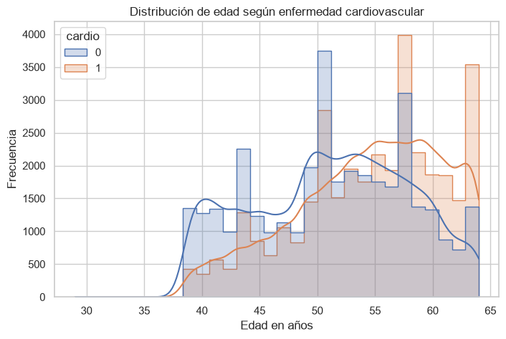
Figura 5. Relación entre edad y enfermedad cardiovascular.
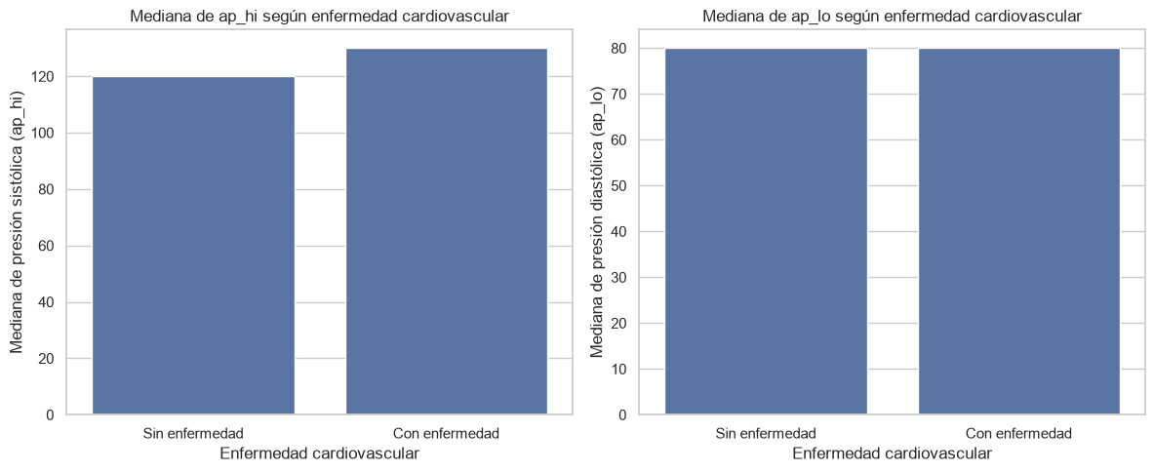
Figura 6. Relación entre presión arterial y enfermedad cardiovascular.
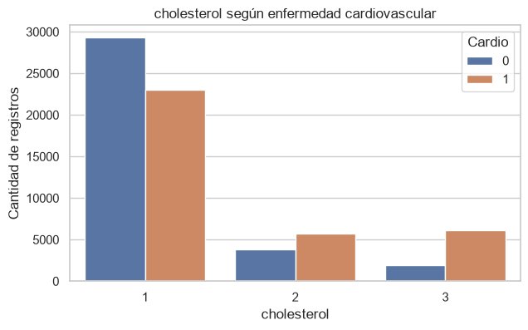
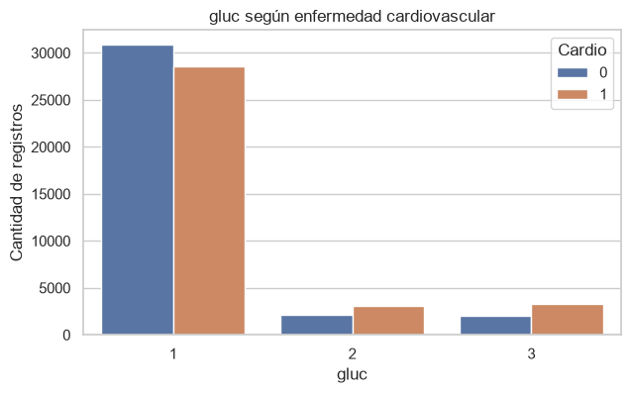

Figura 7. Relación entre colesterol, glucosa y enfermedad cardiovascular.

Finalmente, se analizó la correlación entre las variables numéricas del dataset con el objetivo de identificar relaciones lineales relevantes entre los atributos y la variable objetivo cardio. Este análisis permite observar qué variables presentan mayor asociación con la presencia de enfermedad cardiovascular y también ayuda a detectar posibles redundancias entre variables

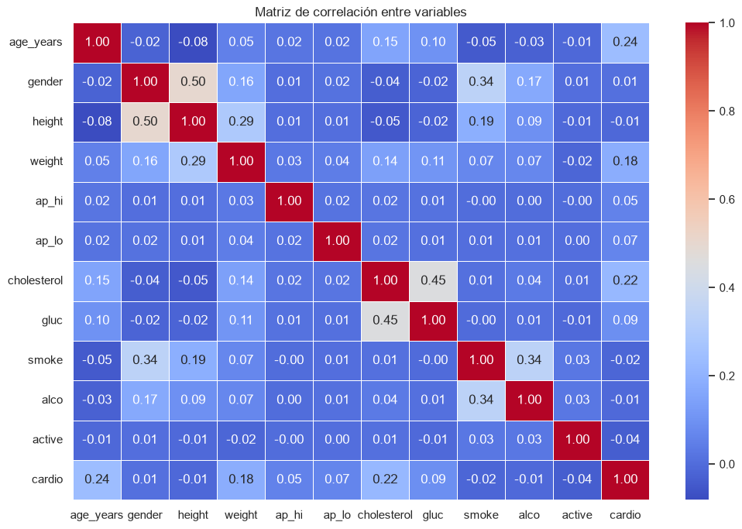
Figura 8. Matriz de correlación entre variables del dataset original.

La matriz de correlación permite observar que algunas variables presentan una asociación más visible con la variable objetivo cardio, especialmente aquellas relacionadas con edad, presión arterial y niveles clínicos como colesterol. Estas relaciones son coherentes con el enfoque del proyecto, ya que dichas variables representan factores relevantes dentro del análisis de riesgo cardiovascular.
También se observa que la mayoría de las variables no presentan correlaciones extremadamente altas entre sí, lo que sugiere que, en general, cada una puede aportar información distinta al análisis. Sin embargo, algunas variables clínicas y antropométricas requieren una revisión adicional, especialmente debido a la presencia de valores extremos observados previamente en el EDA.
En conjunto, el análisis exploratorio permitió comprender el comportamiento general del dataset y reconocer patrones relevantes asociados con la enfermedad cardiovascular. Se observó que la variable objetivo presenta una distribución relativamente equilibrada, lo cual es favorable para el entrenamiento de modelos de clasificación supervisada.
Asimismo, las visualizaciones mostraron diferencias entre pacientes con y sin enfermedad cardiovascular en variables como edad, presión arterial, colesterol y glucosa. Estos resultados sugieren que dichas variables pueden aportar información importante para la predicción de cardio.
Por otra parte, el EDA también permitió identificar aspectos que requieren tratamiento posterior, como valores extremos o inconsistentes en variables de presión arterial, altura y peso. Estos hallazgos justifican la necesidad de aplicar un proceso de preprocesamiento y limpieza antes de continuar con la creación de variables y el entrenamiento de modelos predictivos.

Preprocesamiento y Limpieza
Durante la etapa de preprocesamiento se trabajó sobre una copia del dataset original con el objetivo de conservar los datos base sin alteraciones. Inicialmente se verificó que el dataset no presentaba valores nulos. También se eliminó la variable id, debido a que funcionaba únicamente como identificador y no aportaba información predictiva para el modelo.
La variable age, originalmente expresada en días, fue transformada a años mediante la creación de age_years. Posteriormente, la columna original fue eliminada para facilitar la interpretación de los datos y evitar redundancia.
La limpieza se enfocó en eliminar registros con valores fisiológicamente no plausibles, especialmente en variables como altura, peso, presión arterial sistólica (ap_hi) y presión arterial diastólica (ap_lo). No se eliminaron todos los valores atípicos, sino únicamente aquellos que representaban errores claros o combinaciones poco confiables, como presiones negativas, valores extremadamente altos, presión sistólica menor o igual que la diastólica, o combinaciones de altura y peso que generaban un IMC temporal fuera de rangos razonables.
En una etapa final, se eliminaron duplicados exactos y se aplicaron filtros de plausibilidad sobre las variables principales. Los rangos finales considerados fueron: altura entre 130 y 210 cm, peso entre 35 y 180 kg, presión sistólica entre 80 y 220 mmHg, presión diastólica entre 40 y 130 mmHg, IMC temporal entre 12 y 60, y presión sistólica mayor que la diastólica.
Como resultado, el dataset limpio quedó compuesto por 65.307 registros y fue guardado como cardio_clean.csv. Esta versión fue utilizada como base para las siguientes etapas del proyecto, incluyendo feature engineering y modelado supervisa
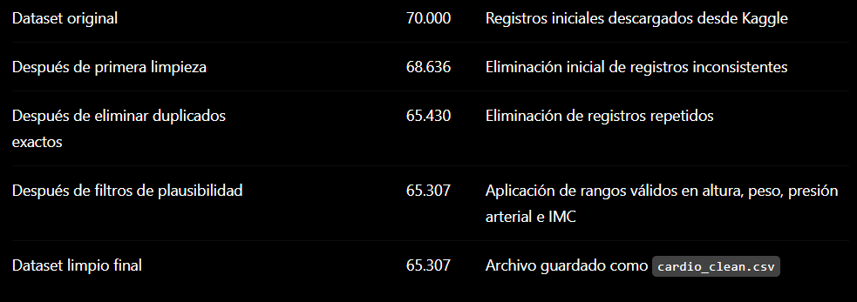
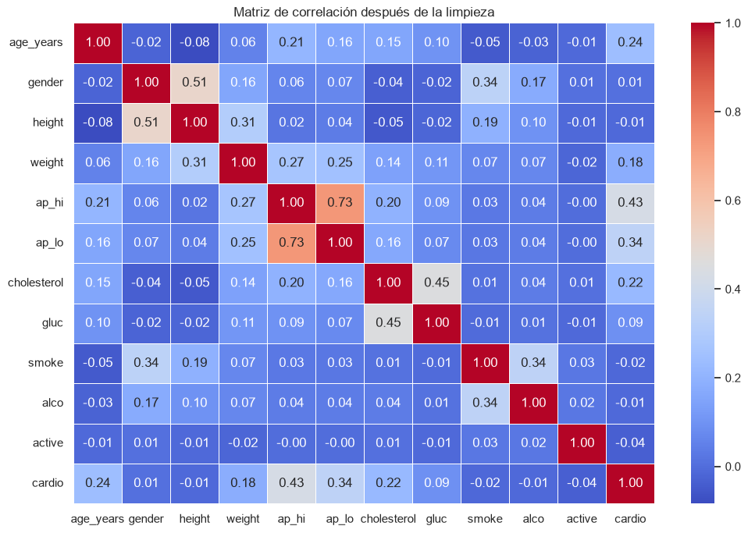
Figura 9. Matriz de correlación del dataset limpio.

Feature Engineering
En esta etapa se crearon nuevas variables a partir del dataset limpio con el objetivo de representar mejor factores asociados al riesgo cardiovascular. Las transformaciones se enfocaron en combinar variables clínicas, antropométricas y de estilo de vida para generar atributos más informativos para el modelado supervisado.
Las principales variables creadas fueron el índice de masa corporal (bmi), la categoría de IMC (bmi_category), el indicador de obesidad (obesity), la categoría de presión arterial (bp_category), el indicador de hipertensión (hypertension), el riesgo metabólico (metabolic_risk), el riesgo por estilo de vida (lifestyle_risk), el puntaje general de riesgo cardiovascular (risk_score) y variables derivadas de presión arterial como pulse_pressure y mean_arterial_pressure.
También se exploraron variables de interacción, como la relación entre edad y presión arterial, colesterol y glucosa, edad e IMC, además de la relación entre presión sistólica y diastólica. Estas variables fueron creadas para capturar relaciones que no necesariamente se observan al analizar cada atributo de forma aislada.
Durante el proceso se probaron distintas combinaciones de variables, incluyendo versiones reducidas del dataset. Sin embargo, para la etapa final de modelado se utilizó el dataset completo de feature engineering, ya que fue el que mostró mejores métricas de desempeño en comparación con las versiones reducidas. Este dataset fue guardado como cardio_features_full.csv y utilizado como base principal para el entrenamiento y evaluación de los modelos.

Grupo de variables | Variables creadas | Propósito
Antropométricas | bmi, bmi_category, obesity | Representar el estado corporal del paciente
Presión arterial | bp_category, hypertension, pulse_pressure, mean_arterial_pressure | Resumir el comportamiento de la presión arterial
Riesgo clínico | metabolic_risk, risk_score | Integrar factores asociados a colesterol, glucosa, obesidad e hipertensión
Estilo de vida | lifestyle_risk, health_index | Representar hábitos como tabaquismo, alcohol y actividad física
Interacciones | age_pressure, cholesterol_gluc_interaction, age_bmi_interaction, bp_ratio | Capturar relaciones combinadas entre variables
Esta etapa permitió enriquecer el dataset con variables más interpretables y relacionadas con el riesgo cardiovascular. Aunque se evaluaron versiones reducidas para analizar posibles redundancias, el dataset completo conservó mayor capacidad predictiva y fue seleccionado para la fase de modelado.
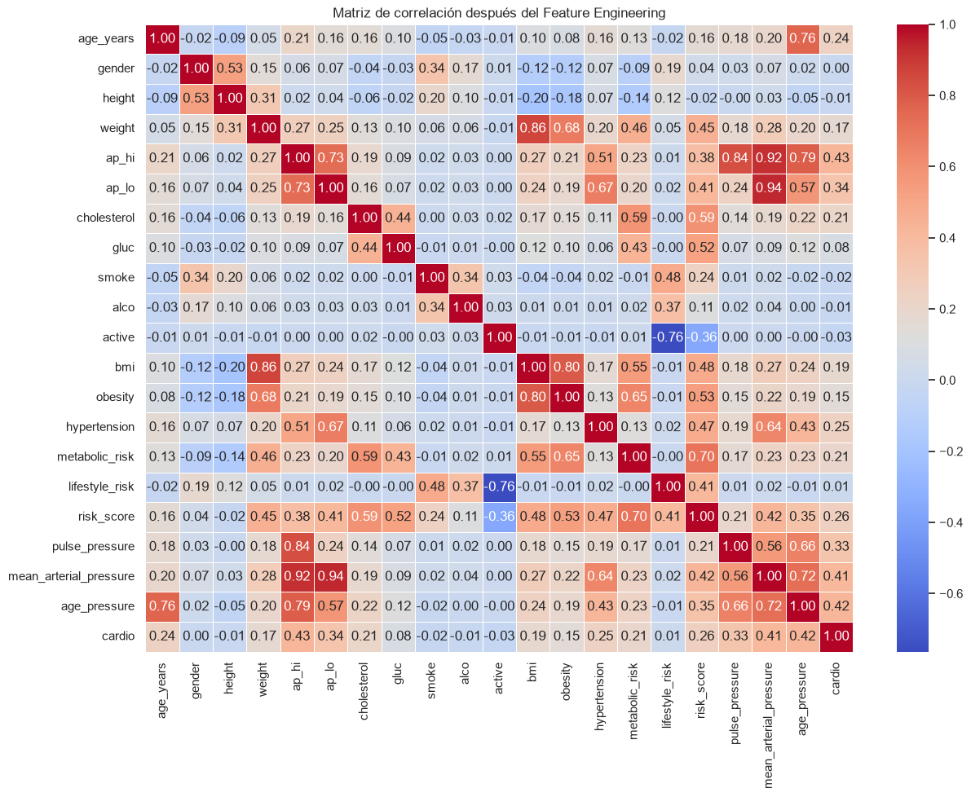
Figura 10. Matriz de correlación del dataset completo de feature engineering.

Modelado y Evaluación
Para el modelado se utilizó el dataset cardio_features_full.csv, generado después del proceso de feature engineering. La variable objetivo fue cardio, que indica la presencia o ausencia de enfermedad cardiovascular. El dataset fue dividido en 80% para entrenamiento y 20% para prueba, manteniendo la proporción de clases mediante estratificación.
Se entrenaron seis modelos de clasificación supervisada: Regresión Logística, Random Forest, Support Vector Machine, K-Nearest Neighbors, Naive Bayes y Árbol de Decisión. Para su evaluación se utilizaron las métricas accuracy, precision, recall, F1-score y ROC-AUC.

Modelo | Accuracy | Precision | Recall | F1-score | ROC-AUC
Logistic Regression | 0.7267 | 0.7496 | 0.6919 | 0.7196 | 0.7922
SVM | 0.7281 | 0.7617 | 0.6748 | 0.7156 | 0.7858
Naive Bayes | 0.7079 | 0.7217 | 0.6898 | 0.7054 | 0.7673
Random Forest | 0.6860 | 0.6912 | 0.6878 | 0.6895 | 0.7366
KNN | 0.6859 | 0.6930 | 0.6828 | 0.6879 | 0.7330
Decision Tree | 0.6152 | 0.6221 | 0.6138 | 0.6179 | 0.6146
Los resultados iniciales muestran que SVM obtuvo el mayor accuracy, mientras que Regresión Logística presentó el mejor ROC-AUC. Debido a que el ROC-AUC mide la capacidad general del modelo para separar ambas clases, se seleccionó la Regresión Logística como modelo principal para la optimización final.
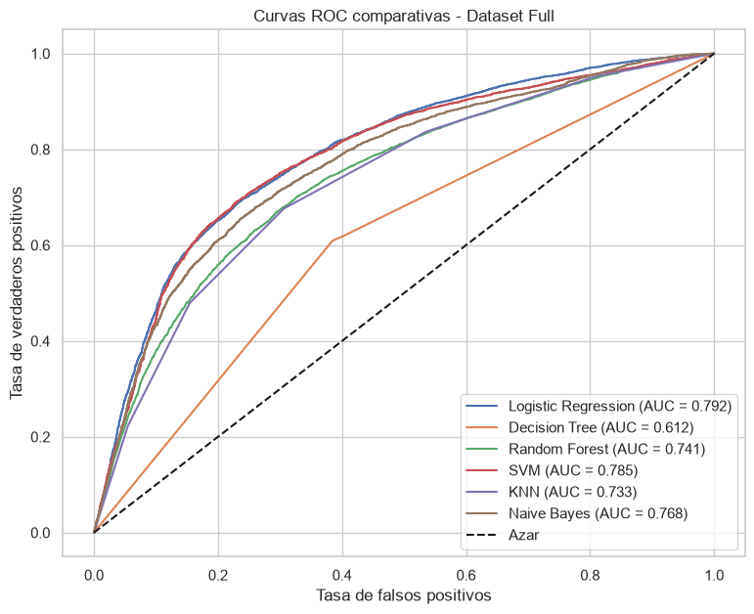
Figura 11. Comparación de métricas entre modelos.

Posteriormente, se optimizó la Regresión Logística mediante GridSearchCV con validación cruzada de 5 folds. El modelo optimizado alcanzó un accuracy de 0.7275, precision de 0.7508, recall de 0.6920, F1-score de 0.7202 y ROC-AUC de 0.7921.
También se evaluó un ajuste del umbral de clasificación para priorizar el recall, considerando que en un problema de salud puede ser importante reducir los falsos negativos. Con un umbral de 0.45, el modelo alcanzó un recall de 0.7585 y un F1-score de 0.7343, aunque con una ligera reducción del accuracy a 0.7218.

Modelo final | Threshold | Accuracy | Precision | Recall | F1-score | ROC-AUC
Logistic Regression optimizada | 0.50 | 0.7275 | 0.7508 | 0.692 | 0.7202 | 0.7921
Logistic Regression priorizando recall | 0.45 | 0.7218 | 0.7116 | 0.758 | 0.7343 | 0.7921

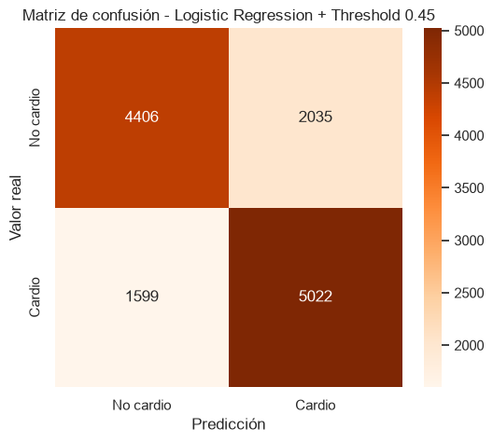
Figura 12. Matriz de confusión del modelo final.
La figura muestra los aciertos y errores del modelo de Regresión Logística con umbral ajustado a 0.45, permitiendo observar la cantidad de verdaderos positivos, falsos positivos, verdaderos negativos y falsos negativos.

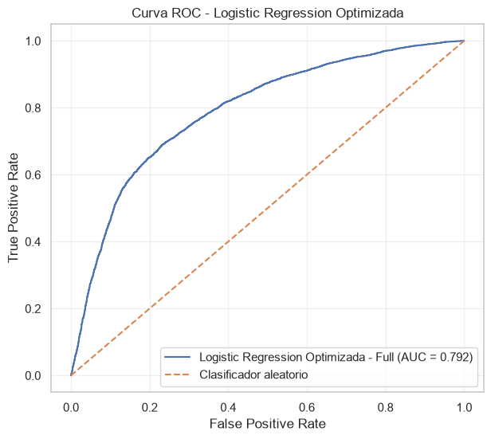
Figura 13. Curva ROC del modelo final.
La figura muestra la capacidad del modelo para distinguir entre pacientes con y sin enfermedad cardiovascular. El valor ROC-AUC de 0.7921 indica un desempeño aceptable en la separación de ambas clases.

Contraste de Hipótesis / Pruebas estadísticas
Para complementar el análisis, se aplicó una prueba chi-cuadrado con el objetivo de evaluar si existe asociación estadísticamente significativa entre la categoría de presión arterial (bp_category) y la presencia de enfermedad cardiovascular (cardio).
Hipótesis nula (H₀): No existe asociación entre la categoría de presión arterial y la presencia de enfermedad cardiovascular.
Hipótesis alternativa (H₁): Existe asociación entre la categoría de presión arterial y la presencia de enfermedad cardiovascular.
La prueba chi-cuadrado obtuvo un valor de 9162.3938, con 3 grados de libertad y un valor p menor a 0.05. Por lo tanto, se rechaza la hipótesis nula y se concluye que existe una asociación estadísticamente significativa entre la categoría de presión arterial y la presencia de enfermedad cardiovascular.
Este resultado respalda la relevancia de las variables relacionadas con presión arterial dentro del análisis, así como su utilidad para la construcción de variables derivadas y para el modelado predictivo.
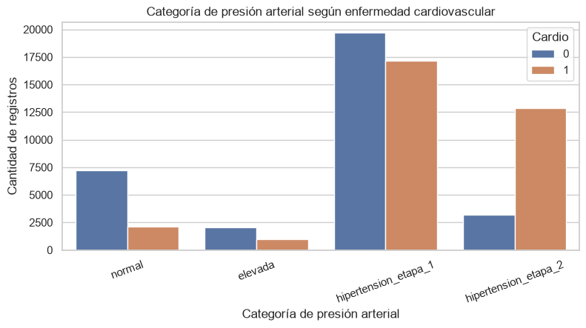
Figura 14. Relación entre categoría de presión arterial y enfermedad cardiovascular.

Conclusiones y Recomendaciones
El proyecto permitió desarrollar un modelo de clasificación supervisada para predecir la presencia de enfermedad cardiovascular a partir de variables clínicas, antropométricas y de estilo de vida. Durante el análisis se identificó que variables como edad, presión arterial, colesterol, glucosa e indicadores derivados de riesgo cardiovascular aportan información relevante para la predicción de la variable objetivo cardio.
El análisis exploratorio evidenció patrones consistentes entre pacientes con y sin enfermedad cardiovascular, especialmente en variables relacionadas con presión arterial, edad y niveles clínicos. Además, el proceso de limpieza permitió eliminar registros inconsistentes y mejorar la calidad del dataset antes del modelado.
La hipótesis planteada se valida parcialmente, ya que las variables disponibles sí contienen información útil para identificar patrones asociados con enfermedad cardiovascular. Sin embargo, el desempeño del modelo no alcanza un nivel suficiente como para considerarse una herramienta diagnóstica. El mejor modelo obtuvo un rendimiento aceptable, con un ROC-AUC cercano a 0.79, lo que indica una capacidad razonable para diferenciar entre pacientes con y sin enfermedad cardiovascular.
Como recomendación, el modelo podría utilizarse únicamente con fines exploratorios o académicos, no como sustituto de una evaluación médica. Para mejorar su desempeño, sería conveniente incorporar variables clínicas adicionales, como antecedentes familiares, historial médico, medicación, resultados de laboratorio más detallados y seguimiento temporal de los pacientes.
Finalmente, se recomienda continuar evaluando modelos más avanzados, realizar ajustes adicionales de hiperparámetros y probar técnicas de validación más robustas. También sería útil analizar con mayor detalle los falsos negativos, debido a que en un contexto de salud estos casos pueden representar pacientes con enfermedad cardiovascular que el modelo no logra identificar correctamente.

Referencias y fuentes
Sulianova. (2019). Cardiovascular Disease Dataset. Kaggle.
https://www.kaggle.com/datasets/sulianova/cardiovascular-disease-dataset
Centers for Disease Control and Prevention. (2024). Adult BMI Categories. CDC.
Fuente utilizada para respaldar el cálculo e interpretación del índice de masa corporal, incluyendo las categorías de bajo peso, peso saludable, sobrepeso y obesidad.
National Heart, Lung, and Blood Institute. (s. f.). Calculate Your BMI. National Institutes of Health.
Fuente utilizada como referencia para la fórmula del índice de masa corporal basada en peso y altura.
American Heart Association. (s. f.). Understanding Blood Pressure Readings.
Fuente utilizada para respaldar la interpretación de la presión arterial sistólica y diastólica, así como las categorías de presión arterial usadas en el análisis.
National Heart, Lung, and Blood Institute. (s. f.). High Blood Pressure. National Institutes of Health.
Fuente utilizada como respaldo general para la relación entre presión arterial elevada y riesgo cardiovascular.

Anexos / Código adicional
Como respaldo del análisis realizado, se incluyen los notebooks desarrollados durante el proyecto. Estos contienen el código utilizado para la carga de datos, análisis exploratorio, limpieza, feature engineering, modelado supervisado, validación cruzada, optimización y generación de visualizaciones.
Los principales archivos generados durante el proyecto fueron:
Archivo | Descripción
Analisis_exploratorio_EDA.ipynb | Notebook con el análisis exploratorio de datos y visualizaciones iniciales.
Limpieza.ipynb | Notebook con el proceso de limpieza, eliminación de inconsistencias y generación del dataset limpio.
Feature_engineering.ipynb | Notebook con la creación de variables derivadas y versiones del dataset.
modelado_supervisado.ipynb | Notebook con el entrenamiento, comparación, optimización y evaluación de modelos.
cardio_clean.csv | Dataset limpio resultante del preprocesamiento.
cardio_features_full.csv | Dataset final utilizado para el modelado supervisado.
Estos anexos permiten reproducir el flujo completo del proyecto y verificar las decisiones tomadas en cada etapa del análisis.

